الخضروات مع البطاطا

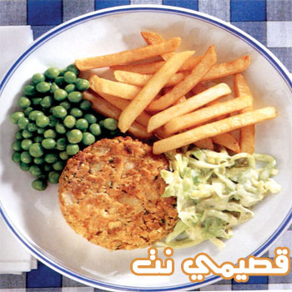
المقادير
حبتا بطاطا كبيرتان
بيضتان
ملعقتا بقدونس
3 ملاعق جبنة مبشورة
بهارات «ملح – فلفل أسود
بصلة مبشورة
علبة بازلاء
2/1 كوب سلطة كروم
زيت للقلي

الطريقة
قطعي البطاطا إلى عدة شرائح والأخرى مكعبات
في وعاء ضعي البطاطا المكعبات مع البقدونس والبهارات
اضيفي الجبنة والبيض واخلطي جيداً
شكلي العجين على شكل كرات ثم اضغطيها براحة الكف
اقلي برجرالخضروات بعد غمسه في البيض
اتركيه حتى يحمر ثم اقلي البطاطا
ضعي في طبق التقديم مع الكروم والبازلاء المطبوخة
وبالهناء والعافية

